TRƯỜNG THCS TÙNG THIỆN VƯƠNG
NỘI DUNG HỌC TRỰC TUYẾN
Tuần 16: 20/12/2021 đến 25/12/2021

VẬT LÍ 8

BÀI 14: ĐỊNH LUẬT VỀ CÔNG
- NỘI DUNG TÌM HIỂU BÀI VÀ CÂU HỎI TÌM HIỂU BÀI

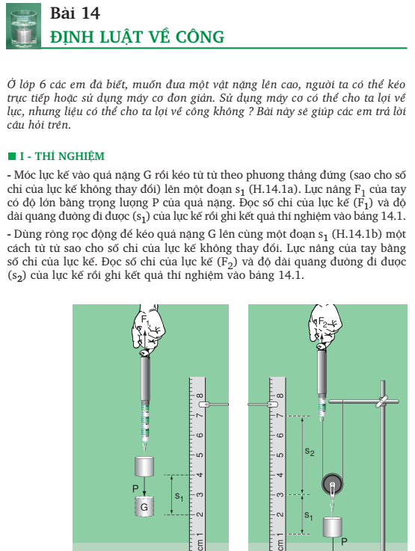

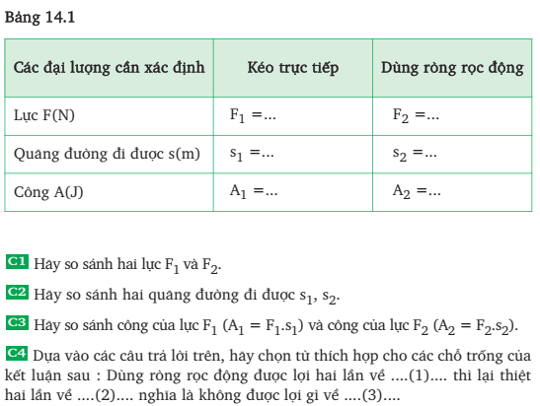

Trả lời câu hỏi SGK
C1: F₁ = ½ F₂
C2: S₁ = 2 S₂
C3: A1 = A2
C4: (1) Lực (2) Đường đi (3) Công

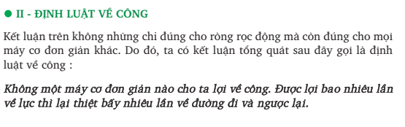
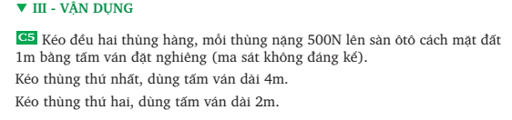
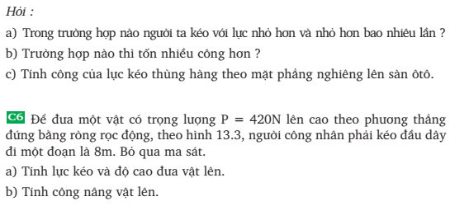
Trả lời câu hỏi SGK
C5 a) Trường hợp thứ nhất lực kéo nhỏ hơn và nhỏ hơn hai lần.
b) Không có trường hợp nào tốn công hơn. Công thực hiện trong hai trường hợp là như nhau.
c) Công của lực kéo thùng hàng theo mặt phẳng nghiêng lên ô tô cũng đúng bằng công của lực kéo lên trực tiếp thùng hàng theo phương thẳng đứng lên ô tô:
A = P.h = 500.1 = 500 J
C6
Tóm tắt:
P = 420NP = 420N
l = 8ml = 8m
a) F = ? N; h = ? m
b) A = ? J
Giải:
a. Kéo vật lên cao nhờ ròng rọc động thì lực kéo chỉ bằng nửa trọng lượng của vật:
F=1/2P=420/2=210N
Dùng ròng rọc động được lợi hai lần về lực, vậy phải thiệt hai lần về đường đi. Nghĩa là muốn nâng vật lên độ cao h thì phải kéo đầu dây đi một đoạn l = 2.h = 8 m ⇒ h = l/2 = 4 m
b. Công nâng vật lên: A = P.h = 420.4 = 1680J.
(Tính cách khác: A = F.l = 210.8 = 1680 J)
B. NỘI DUNG VIẾT BÀI
Bài 14: Định Luật Về Công
Định luật về công: Không một máy cơ đơn giản nào cho ta lợi về công. Được lợi bao nhiêu lần về lực thì thiệt bấy nhiêu lần về đường đi và ngược lại.
Lưu ý:
- Khi dùng ròng rọc động:
+ Lợi 2 lần về lực F = P/2
+ Thiệt 2 lần đường đi S = 2h
- Trong thực tế, ở các máy cơ đơn giản bao giờ cũng có ma sát, do đó công thực hiện phải để thắng ma sát và nâng vật lên. Công này gọi là công toàn phần, công nâng vật lên là công có ích. Công để thắng ma sát là công hao phí.
Công toàn phần = công có ích + công hao phí

C. CÂU HỎI ÔN TẬP, VẬN DỤNG
Câu 1: Trong các phát biểu sau, phát biểu nào đúng với định luật về công?
A. Các máy cơ đơn giản đều cho lợi về công.
B. Không một máy cơ đơn giản nào cho lợi về công, mà chỉ lợi về lực và lợi về đường đi.
C. Không một máy cơ đơn giản nào cho ta lợi về công, được lợi bao nhiêu lần về lực thì thiệt bấy nhiêu lần về đường đi và ngược lại.
D. Các máy cơ đơn giản đều lợi về công, trong đó lợi cả về lực lẫn cả đường đi.

Câu 2: Người ta đưa vật nặng lên độ cao h bằng hai cách:
Cách 1: Kéo trực tiếp vật lên theo phương thẳng đứng.
Cách 2: Kéo vật theo mặt phẳng nghiêng có chiều dài gấp hai lần độ cao h. Bỏ qua ma sát ở mặt phẳng nghiêng. So sánh công thực hiện trong hai cách. Phát biểu nào sau đây đúng?
A. Công thực hiện cách 2 lớn hơn vì đường đi lớn hơn gấp hai lần.
B. Công thực hiện cách 2 nhỏ hơn vì lực kéo trên mặt phẳng nghiêng nhỏ hơn.
C. Công thực hiện ở cách 1 lớn hơn vì lực kéo lớn hơn.
D. Công thực hiện ở hai cách đều như nhau.

Câu 3: Trong các phát biểu sau, phát biểu nào sai?
A. Ròng rọc cố định chỉ có tác dụng đổi hướng của lực và cho ta lợi về công.
B. Ròng rọc động cho ta lợi hai lần về lực, thiệt hai lần về đường đi, không cho ta lợi về công.
C. Mặt phẳng nghiêng cho ta lợi về lực, thiệt về đường đi, không cho ta lợi về công.
D. Đòn bẩy cho ta lợi về lực, thiệt về đường đi hoặc ngược lại, không cho ta lợi về công.

Câu 4: Để đưa vật có trọng lượng P = 500 N lên cao bằng ròng rọc động phải kéo dây đi một đoạn 8 m. Lực kéo, độ cao đưa vật lên và công nâng vật lên là bao nhiêu?
A. F = 210 N, h = 8 m, A = 1680 J
B. F = 420 N, h = 4 m, A = 2000 J
C. F = 210 N, h = 4 m, A = 16800 J
D. F = 250 N, h = 4 m, A = 2000 J

* DẶN DÒ:
- Học sinh ghi kiến thức đã học và làm các bài tập vào vở.
- Hạn chót nộp bài tuần 16 là trước 18 giờ 00 thứ 7 ngày 25/12/2021.
- Học sinh đăng nhập vào trang K12online và dùng mã số, để học và hoàn thành bài tập.

